Homework 2

How to do?  
用連結串列來儲存能有效解決一開始空間分配的問題

加法的部分邏輯為比大小比較大的就記錄下然後往後走一樣就+一起然後憶起往後

乘法的方式為把比較多的那一方作為基準一項一項*

效能分析

**加法運算 Add()**：  
O(n_1 + n_2)

**乘法運算 Mult()**：  
O(n_1^2 * n_2^2)

### **空間消耗分析**

1. **結構體本身的大小**：
   * float exp: 4 bytes
   * int coef: 4 bytes
   * Term* top: 8 bytes （在 64 位系統上指標佔用 8 bytes，32 位系統為 4 bytes）
2. **總計：16 bytes/節點**（在 64 位系統上）。
3. **記憶體額外開銷**： 每個 Term 是動態分配的，因此會有額外的分配開銷，通常是：
   * **內部配置開銷**（由 malloc 或 new 管理）：視作業系統和分配器而定，約 8~24 bytes。
4. **總開銷估算**： 每個節點的總空間開銷約為：
   * 161616 bytes (資料) + 配置開銷 (8 248~248 24 bytes)
   * **單節點估算：24~40 bytes**
5. **多項式的總空間複雜度**： 若有 nnn 個節點：
   * 單一多項式記憶體使用：O(n)O(n)O(n)
   * 若涉及多個多項式（如兩個輸入與一個結果），總記憶體使用量為 O(n1+n2+n3)O(n_1 + n_2 + n_3)O(n1​+n2​+n3​)。

測試與驗證

+法

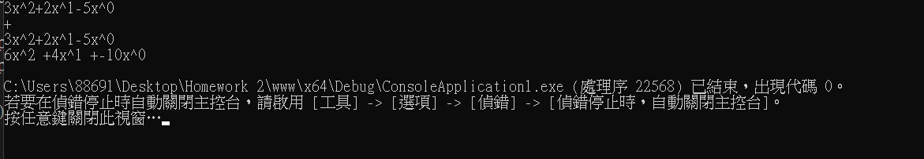

*法

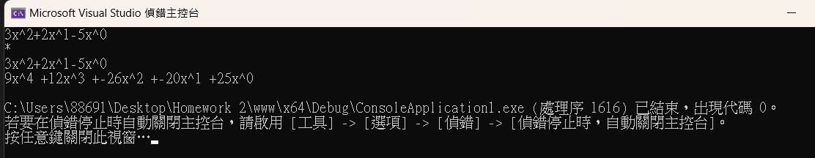

心得

這次的功課讓我重新複習了連結串列跟動態記憶體配置。